Приложение 3
к Порядку формирования муниципального
задания на оказание муниципальных услуг
(выполнение работ) муниципальными
учреждениями, финансового обеспечения
выполнения муниципального задания,
предоставления субсидии на финансовое
обеспечение выполнения муниципального
задания муниципальными учреждениями
Тюменцевского района Алтайского края

ОТЧЕТ О ВЫПОЛНЕНИИ МУНИЦИПАЛЬНОГО ЗАДАНИЯ N 3
за 3 квартал 2024 год

 |  |  | Коды
 |  | Форма по ОКУД
 | От 7 октября 2024 г. | Дата
Наименование муниципального учреждения (обособленного подразделения) | МБОУ Вылковская СОШ | Код по сводному реестру
Виды деятельности муниципального учреждения (обособленного подразделения) |  | По ОКВЭД | 85.14
 |  | По ОКВЭД
 |  | По ОКВЭД
 | (указывается вид деятельности муниципального учреждения из общероссийского базового (отраслевого), регионального перечней (классификаторов))
Периодичность | За 3 квартал 2024г.
 | (указывается в соответствии с периодичностью представления отчета о выполнении муниципального задания, установленной в муниципальном задании)

Часть 1. Сведения об оказываемых муниципальных услугах <3>
Раздел __1___
- Наименование муниципальной услуги  Реализация основных общеобразовательных программ общее образование  Реализация основных общеобразовательных программ дошкольного образования присмотр и уход за детьми. |  | Код по общероссийскому базовому (отраслевому), региональному перечню (классификатору)
2. Категории потребителей муниципальной услуги | Воспитанники от 1,5 до 7 лет  Учащиеся от 6,6 до 18 лет

3. Показатели, характеризующие объем и (или) качество муниципальной услуги:
3.1. Показатели, характеризующие качество муниципальной услуги <4>:

Уникальный номер реестровой записи <3> | Показатель, характеризующий содержание муниципальной услуги (по справочникам) |  |  | Показатель, характеризующий условия (формы) оказания муниципальной услуги  (по справочникам) |  | Показатель качества муниципальной услуги
Уникальный номер реестровой записи <3> |  |  |  |  |  |  |  |  | Значение |  |  |  |  |  | Причина отклонения5
Уникальный номер реестровой записи <3> |  |  |  |  |  | наименование показателя <3> | единица измерения
Уникальный номер реестровой записи <3> | _______ (наименование показателя) <3> | _______  (наименование показателя) <3> | _____  (наименование показателя) <3> | _______ (наименование показателя) <3> | _____ (наименование показателя) <3> | наименование показателя <3> | наименование <3> | код по ОКЕИ <3> | Утверждено в мун задании на год<3> | Утверждено в мун задании на отчетную дату<3> | Исполнено на отчетную дату 3> | Допустимые (возможные) отклонения<6> |  | Отклонения превышающее допустимое ( возможное )отклонение  <7> | Причина отклонения5
1 | 2 | 3 | 4 | 5 | 6 | 7 | 8 | 9 | 10 | 11 | 12 | 13 |  | 14 | 15
1 | Начальное общее образование по общеобразовательным программам | - | - | 1.Кадровое обеспечение |  | Укомплектованность кадрами по штатному расписанию | % |  | 100 |  | 100
 |  |  |  |  |  | Доля педагогических кадров с высшим профессиональным образованием от общего числа педагогов; | % |  | 57 |  | 58
 |  |  |  |  |  | Доля педагогов, прошедших курсовую переподготовку не менее 1 раза в три года. | % |  | 100 |  | 100
 |  |  |  |  | 2. Качество обучения: | Доля учащихся, перешедших на 2 ступень обучения, от общего числа выпускников первой ступени; | % |  | 90,6 |  | 94
 |  |  |  |  |  | Охват детей-инвалидов, подлежащих обучению; | % |  | 2,6 |  | 1,1
 |  |  |  |  |  | Доля детей, оставленных на повторный год обучения, от общего числа учащихся первой ступени; | % |  | 0,25 |  | 6
 |  |  |  |  |  | Доля детей, приступивших к занятия  м. | % |  | 100 |  | 100
 |  |  |  |  | 3. Сохранение здоровья детей: | Число пропусков занятия по болезни в расчете на одного ученика от общего числа учебных дней; | % |  | 0,4 |  | 0,2
 |  |  |  |  |  | Охват питанием от общего числа учащихся первой ступени. | % |  | 100 |  | 100
2 | Основное общее образование по общеобразовательным программам |  |  |  | 1.Кадровое обеспечение: | Укомплектованность кадрами по штатному расписанию; | % |  | 100 |  | 100
 |  |  |  |  |  | Доля педагогических кадров с высшим профессиональным образованием от общего числа педагогов; | % |  | 83 |  | 83
 |  |  |  |  |  | Доля педагогов, прошедших курсовую переподготовку не менее 1 раза в три года. | % |  | 100 |  | 100
 |  |  |  |  | 2. Качество обучения: | Доля учащихся, получивших основное общее образование и продолживших обучение в 10-м классе; | % |  | 50 |  | 35
 |  |  |  |  |  | Охват детей-инвалидов, подлежащих обучению; | % |  | 4,2 |  | 4,4
 |  |  |  |  |  | Доля детей, оставленных на повторный год обучения, от общего числа учащихся второй ступени; | % |  | 2,1 |  | 4,2
 |  |  |  |  |  | Доля детей, отчисленных из образовательного учреждения до получения основного общего образования, от общего числа учащихся второй ступени. | % |  | 1,4 |  | 0,0
 |  |  |  |  | 3. Обеспеченность индивидуальной компьютерной техникой: | Количество учеников на 1 компьютер | % |  | 5,1 |  | 5,1
 |  |  |  |  | 4. Сохранение здоровья детей: | Число пропусков занятия по болезни в расчете на одного ученика от общего числа учебных дней; | % |  | 0,4 |  | 0,2
 |  |  |  |  |  | Охват питанием от общего числа учащихся второй ступени. | % |  | 100 |  | 96
3 | Среднее общее образование по общеобразовательным программам |  |  |  | 1.Кадровое обеспечение: | Общий уровень укомплектованности кадрами; | % |  | 100 |  | 100
 |  |  |  |  |  | Доля педагогических кадров с высшим профессиональным образованием от общего числа педагогов; | % |  | 89 |  | 89
 |  |  |  |  |  | Доля педагогов, владеющих навыками работы на персональных компьютерах; | % |  | 100 |  | 100
 |  |  |  |  |  | Доля педагогов, прошедших курсовую переподготовку не менее 1 раза в три года. | % |  | 100 |  | 100
 |  |  |  |  | 2. Качество обучения: | Охват детей-инвалидов, подлежащих обучению; | % |  | 0 |  | 0
 |  |  |  |  |  | Удельный вес лиц, сдавших ЕГЭ, в числе выпускников ОУ, участвующих в ЕГЭ; | % |  | 100 |  | 100
 |  |  |  |  |  | Доля детей, продолживших обучение в учреждениях начального, среднего, и высшего профессионального образования от общего числа выпускников. | % |  | 100 |  | 100
 |  |  |  |  | 3. Обеспеченность индивидуальной компьютерной техникой: | Количество учеников на 1 компьютер | % |  | 1 |  | 1
 |  |  |  |  | 4. Сохранение здоровья детей: | Число пропусков занятия по болезни в расчете на одного ученика от общего числа учебных дней; | % |  | 0,1 |  | 0,1
 |  |  |  |  |  | Охват горячим питанием от общего числа учащихся третей ступени. | % |  | 100 |  | 97
4 | Дополнительное образование в общеобразовательных учреждениях |  |  |  | 1. Охват детей системой дополнительного образования: | Посредством учреждений образования, культуры, физической культуры и спорта; | % |  | 50 |  | 60
 |  |  |  |  |  | В том числе в объединениях дополнительного образования при общеобразовательных учреждениях от общего числа учащихся. | % |  | 100 |  | 35
 |  |  |  |  |  | Число детей, охваченных оздоровительными мероприятиями в каникулярное время:  - летние каникулы (от числа учащихся 1-10 классов) | % |  | 80 |  | 115
5 | Дошкольное образование |  |  | 1.Кадровое обеспечение |  | Укомплектованность кадрами по штатному расписанию | % |  | 100 |  | 100
 |  |  |  |  |  | Доля педагогических кадров с высшим профессиональным образованием от общего числа педагогов; | % |  | 27 |  | 30
 |  |  |  |  |  | Доля педагогов, прошедших курсовую переподготовку не менее 1 раза в три года. | % |  | 100 |  | 75
 |  |  |  |  | 2. Качество обучения: | Доля учащихся, перешедших на 1 ступень обучения, от общего числа выпускников; | % |  | 82 |  | 78
 |  |  |  |  |  | Наполняемость групп | %
 |  |  |  |  | 3. Сохранение здоровья детей: | Число пропусков по болезни, от общего числа воспитанников | % |  | 25

3.2. Сведения о фактическом достижении показателей, характеризующих объем муниципальной услуги:

Уникальный номер реестровой записи <3> | Показатель, характеризующий содержание муниципальной услуги |  |  | Показатель, характеризующий условия (формы) оказания муниципальной услуги |  | Показатель объема муниципальной услуги |  |  |  |  |  |  |  |  |  | Средний размер платы (цена, тариф)
Уникальный номер реестровой записи <3> |  |  |  |  |  | наименование показателя <3> | единица измерения |  | значение |  |  | допустимое (возможное) отклонение <6> |  | отклонение, превышающее допустимое (возможное) отклонение <7> | причина отклонения | Средний размер платы (цена, тариф)
 |  |  |  |  |  |  | наименование <3> | код по ОКЕИ <3> | утверждено в муниципальном задании на год <3> | утверждено в муниципальном задании на отчетную дату <4> | исполнено на отчетную дату <5>
Уникальный номер реестровой записи <3> | _____ (наименование показателя) <3> | _______ (наименование показателя) <3> | _______ (наименование показателя) <3> | _______ (наименование показателя) <3> | ______ (наименование показателя) <3>
1 | 2 | 3 | 4 | 5 | 6 | 7 | 8 | 9 | 10 | 11 | 12 | 13 | 14 |  | 15 | 16
Образовательная программа дошкольного образования | ФГОС дошкольного образования | Дети от1,5 до 7 лет | Очная | Группа полного дня |  | Число воспитанников | Человек |  | 103 | 72 | 72 |  |  |  |  | Выбытие
 |  |  |  |  |  |  | Руб. |  | 45298050,0 | 37253080,03 | 37253080,03 | - | - |  | -
Начальное общее,  основное общее,  средне общее образование по общеобразовательным программам |  |  |  |  |  | Учащиеся | Человек |  | 329 |  | 262 |  |  |  |  | Выбытие

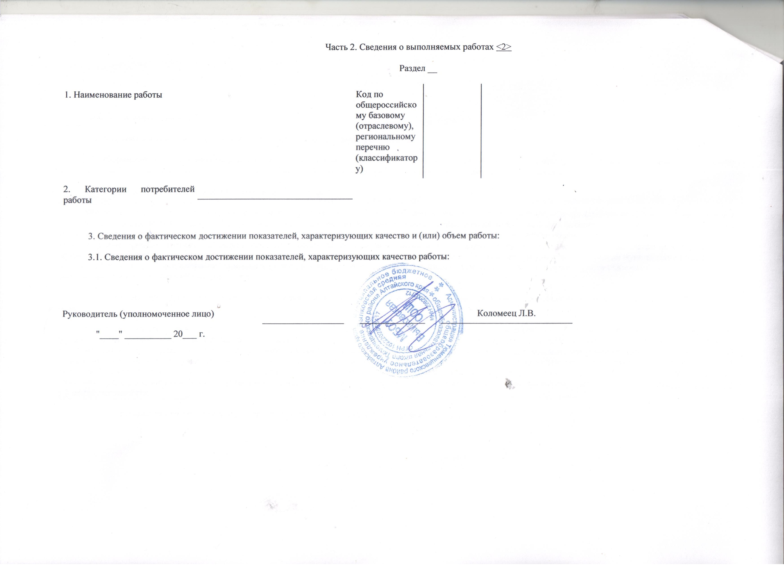

Часть 2. Сведения о выполняемых работах <2>

Раздел __

1. Наименование работы |  | Код по общероссийскому базовому (отраслевому), региональному перечню (классификатору)
2. Категории потребителей работы

3. Сведения о фактическом достижении показателей, характеризующих качество и (или) объем работы:
3.1. Сведения о фактическом достижении показателей, характеризующих качество работы:

Руководитель (уполномоченное лицо) |  |  |  |  | Коломеец Л.В.
"____" __________ 20___ г.

